PDMF 5ème Collège de Tuband : Parcours de Découvertes et métiers et des Formations
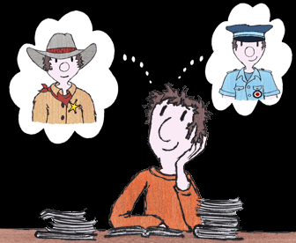 Pour s’informer sur les métiers, les formations et les études…

Un coin orientation ? Dans le CDI, il y a un espace dédié à l’orientation que nous appelons :

Le Kiosque ONISEP

Un meuble comportant 18 cases avec clapet
La majorité des documents on été publié par l’Office National d’Information Sur les Enseignements et les Professions, un éditeur très sérieux spécialisé dans le domaine de l’orientation.

C’est très simple : chaque case du meuble représente un thème. Et chaque thème est représenté par un pictogramme (ou petit dessin) que l’on retrouve sur chacun des clapets du meuble ET sur chaque document.

Je veux être médecin…
Je regarde dans la case Santé Social
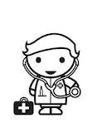
Je veux être coiffeuse…
Je regarde dans la case Commerce, Transport
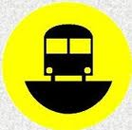
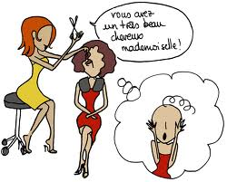
Je veux être juge ou avocat…


Je regarde dans la case Droit, Justice Sécurité


Exercice 1 : Après avoir observé le Kiosque, retrouve à quel logo vont être associés les métiers suivants : pâtissier / Webmaster / Militaire / Vétérinaire / Notaire / Agriculteur / Infirmier / Guide-interprète / Bibliothécaire / Avocat / Animateur radio ou télé / Educateur sportif / Educateur / Professeur des écoles / Puéricultrice / Agent espaces verts / Ingénieur du son / Juriste
d’entreprises / Infirmière/ Paysagiste/







Exercice 2 : Tire au sort un thème. Va chercher les différentes brochures (parcours, voie pro, zoom sur les métiers…) dans le casier correspondant et ramène-les à ta place. Fais une liste des métiers qui correspondent à ce thème.

Mon thème : ________________________________________________________

Les métiers _____________________________________________________________

_______________________________________________________________________

_______________________________________________________________________

_______________________________________________________________________

______________________________________________________________________

N’hésite pas à consulter ces documents, dès que tu en as envie, tu peux même les emprunter !

